Нематериальное наследие Глубокского района

Нематериальное культурное наследие - это совокупность форм культурной деятельности этноса или иной группы, основанная на устном творчестве, традициях, обычаях, верованиях людей, представлениях о природе и человеке.
В Государственный список историко-культурных ценностей Республики Беларусь внесены 9 нематериальных проявлений творчества человека Глубокского района:
1. Традиции технологии выпечки ржаного хлеба в д.Дерковщина, с приданием категории ”Б“;
2. Технология приготовления традиционного блюда ”Масляной баран“ в д.Матюково, с приданием категории ”Б“ (согласно постановления Совета Министров от 02.08.2016 № 607);
3. Традиционное искусство рисованных ковров Витебского Поозерья, локализованного в г.Глубокое, г.п.Шарковщина, д.Жуковщина Шарковщинского района, г.Браслав, г.Поставы, г.Докшицы, д.Крулевщина Докшицкого района, с приданием категории ”Б“ (согласно постановления Совета Министров от 02.08.2016 № 607);
4. Обряд ”Носить намётку“ д.Папшичи, с приданием категории ”Б“ (согласно постановления Совета Министров от 02.08.2016 № 607);
5. Традиционное блюдо ”Клецки с ”душами“ Витебской области“ на территории Браславского, Верхнедвинского, Глубокского, Докшицкого, Лепельского, Миорского, Ушачского, Чашникского, Шарковщинского районов, с приданием категории ”А“ (согласно постановлению Министерства культуры Республики Беларусь от 23.11.2017 г. № 72);
6. Художественные практики соломоплетения Витебской области, с приданием категории ”Б“ (согласно постановления Министерства культуры Республики Беларусь от 20.02.2020 г. № 15);
7. Традиции инситного (наивного) искусства Витебщины, с приданием категории ”Б“ (согласно постановления Министерства культуры Республики Беларусь от 20.02.2020 г. № 15).
8. Искусство вытинанки Витебской области, с приданием категории ”Б“ (согласно постановления Министерства культуры Республики Беларусь от 30.04.2021 г. № 25).
9. Технология оплетения берестой гончарной посуды, с приданием категории ”Б“ (постановление Министерства культуры Республики Беларусь от 27.12.2023 г. № 218).
Нематериальные историко-культурные ценности подразделяются на следующие категории:
категория ”А“ – историко-культурные ценности, полная аутентичность и достоверность которых безусловны и неизменны;
категория ”Б“ - историко-культурные ценности, которые полностью или частично восстановлены (зафиксированы) на вторичном материале и объективно со временем могут изменяться.
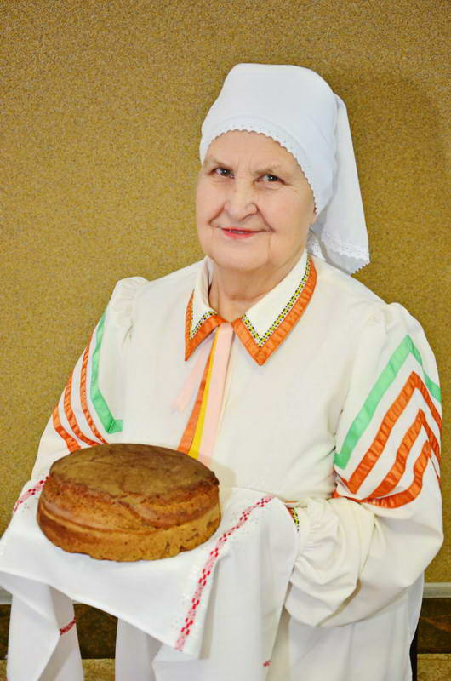
Традиционная технология выпечки
ржаного хлеба

Технологией выпечки ржаного хлеба владеет жительница деревни Дерковщина Степанида Лупач. Испечённый в специальных формах на кленовых листьях, этот хлеб обладает прекрасными вкусовыми качествами и не черствеет целую неделю. Процесс приготовления хлеба состоит из нескольких этапов: изготовление квасника (закваски), замешивание и выпечка хлеба. После замешивания и формовки теста хозяйка ставит на нём крестик. Для того, чтобы определить готовность каравая, одновременно с посадкой его в печь, в стакан с водой бросается небольшой кусочек
^{Степанида Лупач} теста. Как только он всплывает – хлеб готов. Стол накрывается чистым ручником или скатертью. Достав каравай из печи, хозяйка смачивает руку холодной водой и проводит по корке, а затем кладёт хлеб на льняной ручник и накрывает его. Прежде чем отрезать первый ломоть, все домочадцы должны перекреститься.

Технология приготовления традиционного блюда
”Масляный баран“
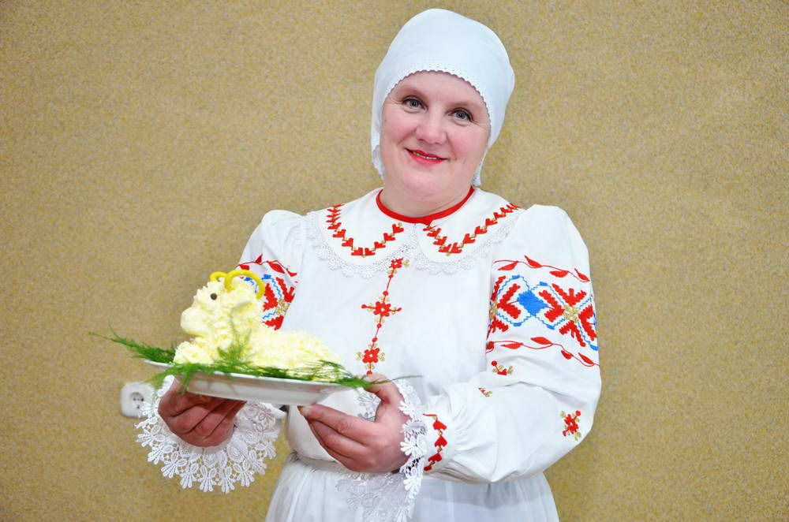
^{Марина Хрол}

Технология приготовления традиционного блюда ”Масляный баран“ в деревне Матюково – это технология приготовления домашнего масла и его эстетического оформления в виде барана по традиционной рецептуре, характерной для кухни местной сельской общины. Приготовление блюда начинается со сбора сметаны (вершков). В маслобойке взбивается масло, процеживается и промывается в холодной воде, солится. Затем масло сжимается в комок продолговатой формы, из которого вырезается фигура барана. Далее кусочки масла отжимают через марлю, получая массу, которая напоминает овечью шерсть. Её с помощью ножа прижимают к вырезанной фигуре. Из разогретого воска делаются рожки, из перца-горошка – глаза. На последнем этапе приготовления ”Масляный баран“ украшается зеленью. Когда-то ”Масляного барана “ готовили многие семьи деревни Матюково, а сегодня традиционной технологией владеют только несколько человек. Среди носителей этой технологии - Марина Хрол.

Традиционное искусство рисованных ковров
Витебского Поозерья

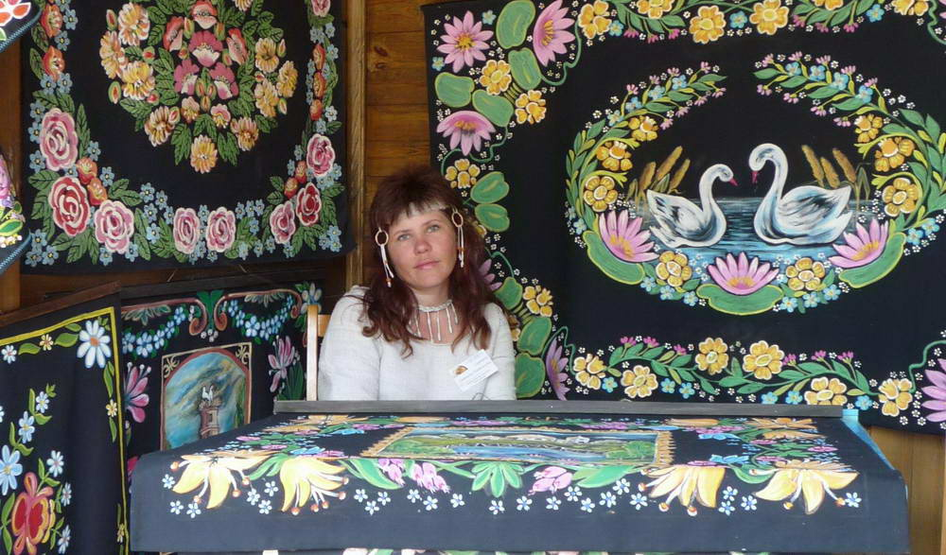
^{Светлана Скавырко}

Рисованные ковры на ткани (бел. маляваныя дываны, маляванкі) были широко распространены на территории Беларуси начиная с конца XIX века, но наибольшей популярностью они пользовались в 20 − 50-е годы минувшего столетия. Маляванки − феномен народного творчества белорусов. В 1920−30 годы почти в каждом сельском доме стены были украшены расписными коврами.

Светлана Скавырко - носитель традиций рисованных ковров Витебского Поозерья. Основателями жанра можно считать анонимных авторов, которые являлись носителями древней традиции изобразительного искусства. Для рисованных ковров использовалось сшитое из двух частей и окрашенное в черный цвет домотканое льняное полотно. Расписные ковры меньшего размера назывались полуковрами (выполнялись на одном полотне) и макатками (выполнялись на половине полотна). Роспись выполнялась масляными или клеевыми красками домашнего приготовления. Часть элементов композиции выполнялась с использованием вырезанных из картона трафаретов. Подкрашивание мелких деталей и нанесение светотени делали от руки. По композиционно-декоративному решению расписные ковры были растительно-орнаментальными и сюжетно-тематическими. Основной мотив растительно-орнаментальных маляванок – это букеты цветов или вазы с фруктами, окаймленные гирляндами переплетенных веток, цветов, листьев. Популярны были также изображения птиц (павлинов, голубей, ласточек) и зверей (оленей, львов, медведей, котов). Традиционным сюжетом сюжетно-тематических ковров были: молодая пара на веслах, архитектурный пейзаж с древним замком, костелом или красивым поместьем среди деревьев. Развитие данного жанра народного творчества было принудительно остановлено в 1960-х годах, когда всех ремесленников обложили налогом и они вынуждены были прекратить свою работу.
С середины 1980-х годов начался процесс возрождения рисованных ковров Витебского Поозерья. Маляванки стали постоянными участниками многочисленных выставок и праздников народного творчества, проводимых на Витебщине.

Обряд ”Носить наметку“

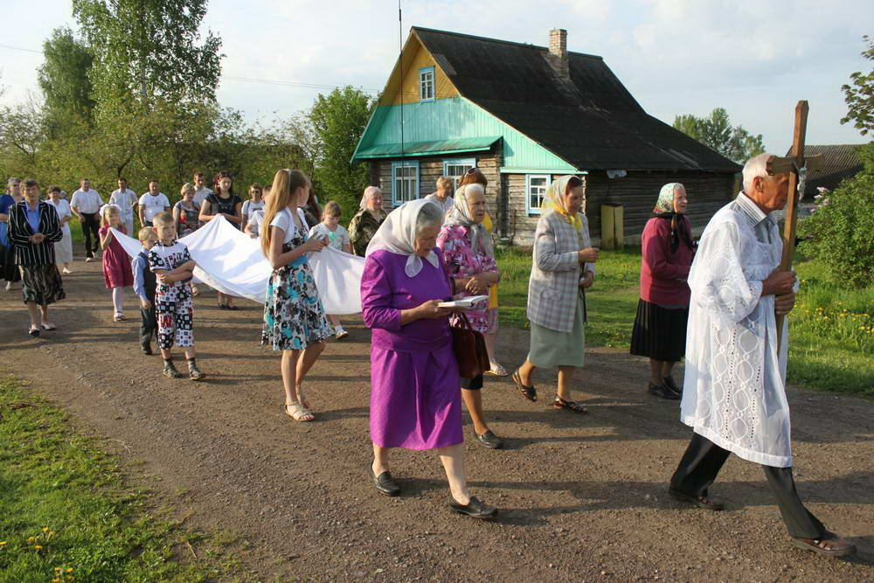

Обряд ”Носить наметку“ совершают жители деревни Папшичи

Ежегодно на праздник Сошествия Святого Духа на апостолов жители деревни Папшичи собираются вместе, чтобы совершить обряд – нести намётку. Фактически отправление этого обряда не прерывалось от момента его возникновения. Собравшись возле придорожного креста, сельчане поют песню ”Кrólu nieba wysokiego“. Затем растягивается большой отрез полотна, который накануне был куплен людьми. На это полотно, или как его называют в Папшичах ”намётку“, кладут денежные пожертвования, после чего процессия направляется на кладбище, где в часовне проходит молебен. Намётку должны нести самые молодые жители деревни, её проносят над маленькими детьми и их родителями. После окончания службы полотно передаётся на нужды костёла.

Традиционное блюдо ”Клецки с ”душами“ Витебской области“ на территории Браславского, Верхнедвинского, Глубокского, Докшицкого, Лепельского, Миорского, Ушачского, Чашникского,
Шарковщинского районов
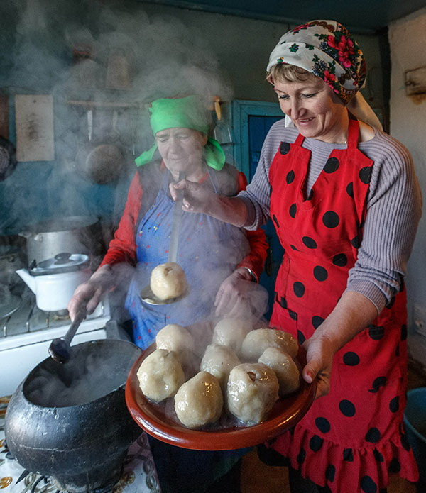
”Клецки с душами“ – блюдо, распространенное на западе Витебской области, в том числе и на территории Глубокского района. Название блюдо получило от начинки, что находится в середине клецки, которая называется ”душой“. Первоначально клецки являлись ритуальным блюдом поминального стола, но со временем их стали готовить в выходные и праздничные дни. Основным компонентом для приготовления является картофель, а также мука и лук. Для начинки используют такие продукты, как сало, фарш,
Приготовление ”клецек с душами“ грибы или домашняя колбаса. Процесс приготовления клецек требует точных навыков. Картофельную массу, натертую на мелкой терке, нужна отжать. После того, как отстоится вода, ее сливают, а крахмал кладут в дранку, затем солят, добавляют муку или вареный картофель (по желанию хозяйки) и перемешивают. Начинка закладывается в дранку и формируются клецки, которые бросают в кипяток.
Практика приготовления этого блюда не прерывалась, что связано с прочным закреплением его в местной системе питания и достаточно простой рецептурой, которая передается в семьях из поколения в поколение, используется в пунктах питания. Эксперты считают, что включение в Государственный список историко-культурных ценностей белорусского блюда ”Клецки с ”душами“ позволит популяризировать национальную кухню.

Художественные практики соломоплетения
Витебской области
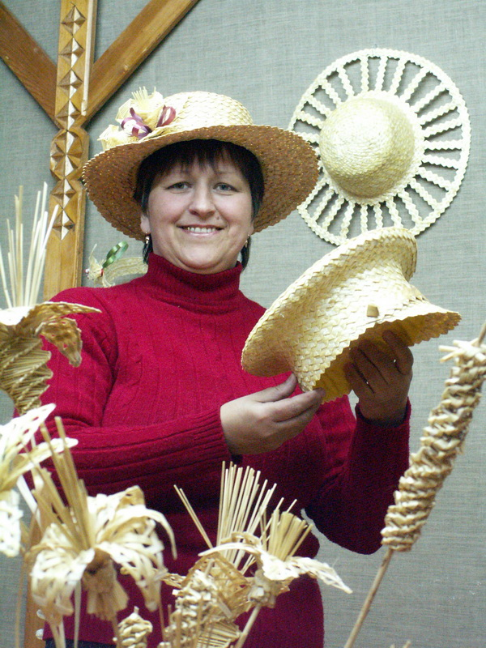
Плетение утилитарных и художественных изделий из соломы в Беларуси распространено с давних времён, когда ржаной сноп, солома и изделия из неё считались символом урожайности и плодородия, по причине чего широко использовались в календарно-аграрной и семейной обрядности. Из соломенных пучков плели обрядовую атрибутику в виде фигурок человека, птиц и животных. Магическую и декоративную роль в интерьере народного жилища исполнял паук – композиция из соломинок, которую подвешивали к потолку. Из соломенных жгутов, перевитых лозой, изготавливали различную посуду для зерна, муки и т. п. Из плоских
^{Мария Ермолович} соломенных лент сшивали головные уборы.
Традиционно для плетения используют ржаную солому, так как среди злаковых растений стебель ржи имеет наибольшую длину и отличается прочностью. Для плетения лучше всего подходит солома, заготовленная вручную, причём готовить её нужно в разные сроки – тогда она будет иметь разные оттенки: от зелёного до ярко-жёлтого. Солому просушивают, очищают и вымачивают в горячей воде. После этого она становится гибкой и эластичной.
В середине XX века вместе с сокращением ручного жнива традиции плетения из соломы стали забываться, но уже в 1960-е годы наблюдается возрождение соломоплетения благодаря труду народных мастеров.
Народный мастер Беларуси по соломоплетению Мария Вячеславовна Ермалович представляет этот вид народного декоративно-прикладного искусства на Глубоччине. Работая в Глубокском Доме ремёсел, она создала большую коллекцию соломенных изделий: головные уборы, куклы, игрушки, тематические композиции и декоративные панно. Особая заслуга Марии Вячеславовны в том, что на протяжении многих лет, работая с детьми в кружке соломоплетения, она содействовала сохранению этой самобытной художественной практики.

Традиции инситного (наивного) искусства Витебской области

Инситное (наивное) искусство – это творчество в области изобразительного искусства, для которого характерно наивно-реалистическое отображение действительности с использованием образных средств, которые отличаются от академических. Черты его стилистики близки к традиционному народному эстетическому мировосприятию. Его художественный образ сложен, часто необычен и выделяется простодушным обаянием, искренностью, непосредственностью, своего рода детством в интерпретации натуры.
На Витебщине инситное искусство имеет глубокие народные корни и воплощает историческую и повседневную жизнь народа через живописно-пластическую форму выражения. Его появлению в нашем регионе способствовали богатые ремесленные традиции, которые в первой половине ХХ века приняли форму индивидуального творчества. В дальнейшем народные мастера развивались в рамках художественной самодеятельности советского времени и народной деревенской культуры. В современной культурной жизни области инситное творчество занимает значительное место, о чём свидетельствует включение традиций инситного (наивного) искусства Витебской области в Государственный список историко-культурных ценностей Республики Беларусь.
В Глубокском районе традиции наивного искусства представлены мастерами из Глубокого, Подсвилья, деревень Голубичи, Мерецкие и Латыголь. Отличительной особенностью этого искусства является то, что мастера, как правило, не имеют профессионального образования и работают в соответствии со своим пониманием красоты и потребностью самовыражения.
Так, например, художница из Подсвилья Людмила Фёдоровна Андилевко, имея музыкальное образование, прославилась привлекательными картинами, которые притягивают своей метафизичностью.
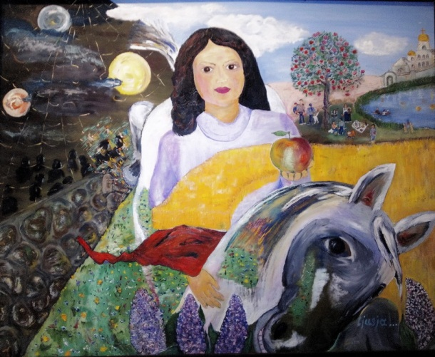
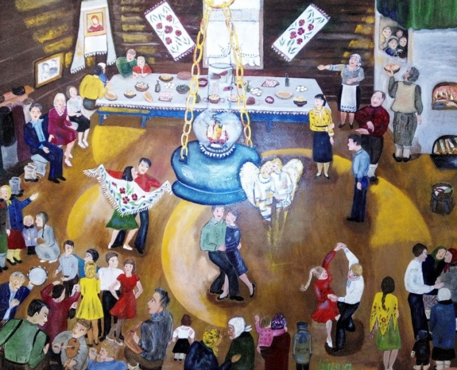

Работы Андилевко Людмилы Фёдоровны
Алла Альфредовна Артимович из деревни Голубичи, будучи по специальности агрономом, с 2006 года создаёт запоминающиеся гипсовые скульптуры.

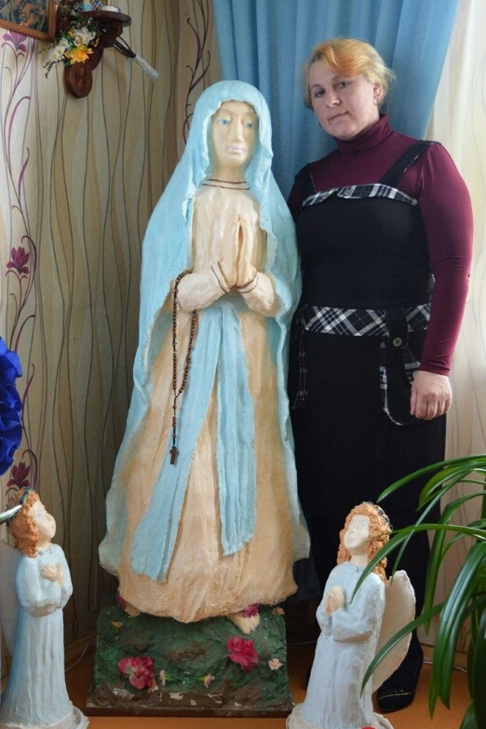
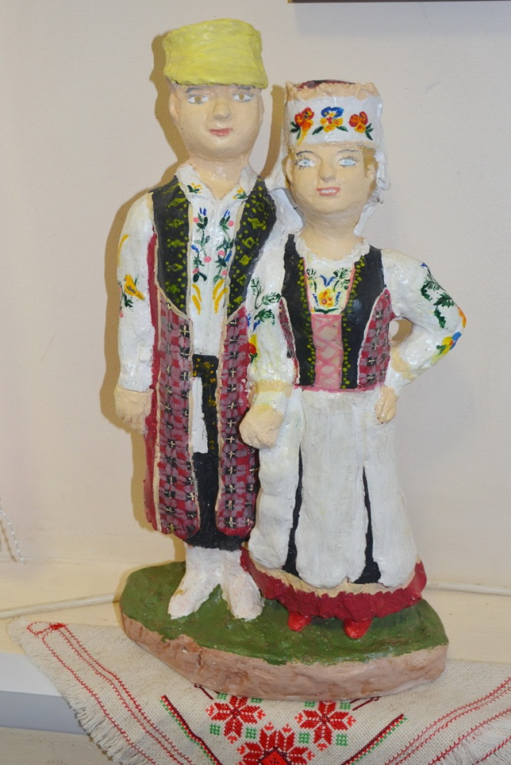

^{Артимович Алла Альфредовна}
Ярким представителем наивного искусства Глубоччины является Елена Михайловна Щебет, которая после выхода на пенсию реализовала себя как художницу, отдавая предпочтение пейзажной живописи.
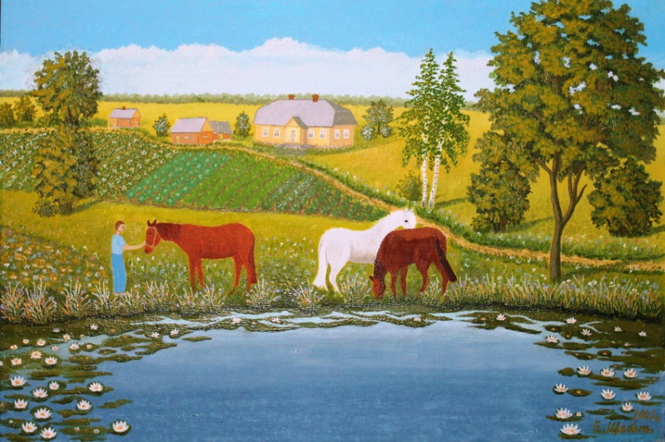

^{Работа Щебет Елены Михайловны}
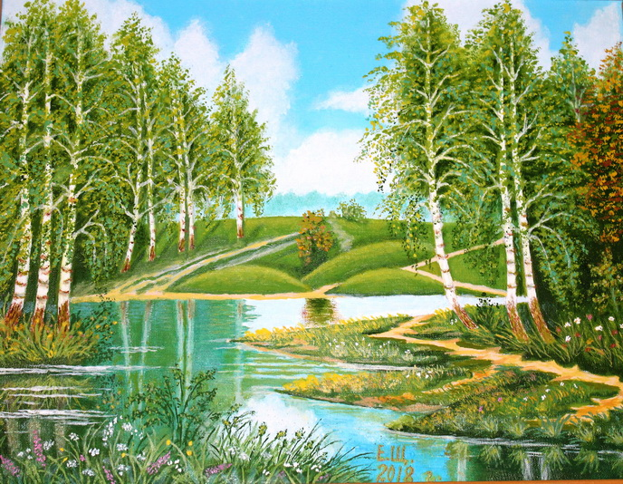

^{Работа Щебет Елены Михайловны}
Мастер деревянной игрушки Виктор Болеславович Дудкевич с 2005 года работает в Глубокском Доме ремёсел. За годы работы получил известность не только как выдающийся резчик, но и как художник и дизайнер, занимающийся реконструкцией предметов быта эпохи средневековья.
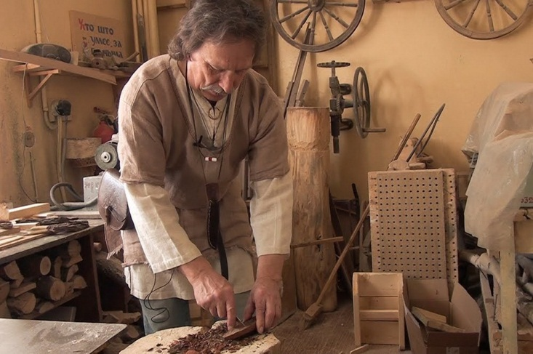

^{Дудкевич Виктор Болеславович}

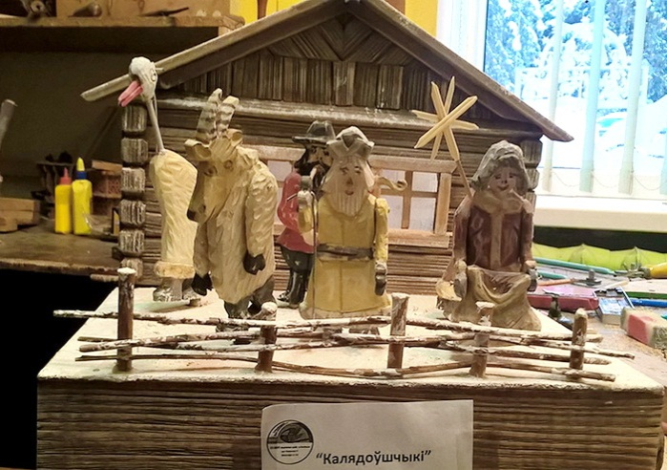

Работа Дудкевича Виктора Болеславовича
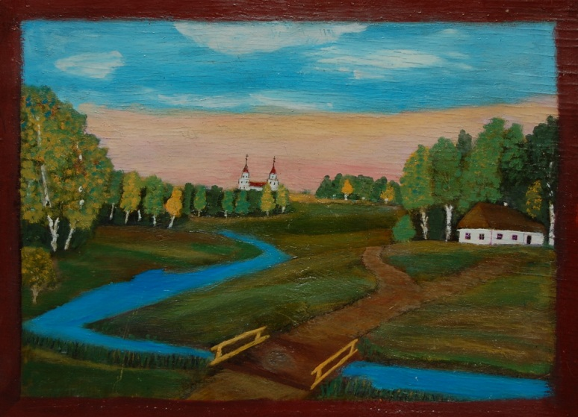
Уже в пожилом возрасте во всей красе раскрылся талант Марии Антоновны Фенько (1929 – 2013) из деревни Мерецкие, оставившей после себя множество интересных работ в области живописи и станко-монументального искусства.

^{Работа Фенько Марии Антоновны}

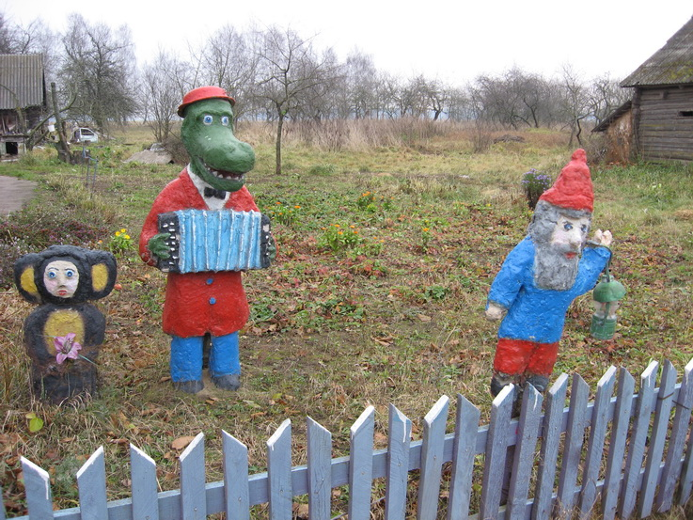

^{Работа Фенько Марии Антоновны}
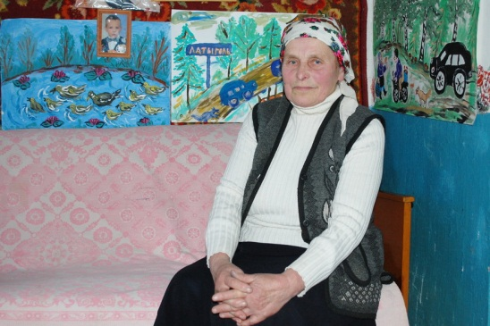
Видное место в ряду мастеров инситного искусства Глубоччины занимает уроженка деревни Латыголь Франтишка Францевна Станкевич (1941 – 2017), чьи самобытные живописные произведения выделяются яркостью, юмором и добротой.

^{Станкевич Франтишка Францевна}
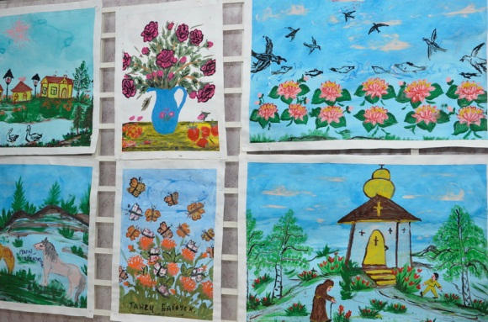

Работы Станкевич Франтишки Францевны

Искусство вытинанки Витебской области
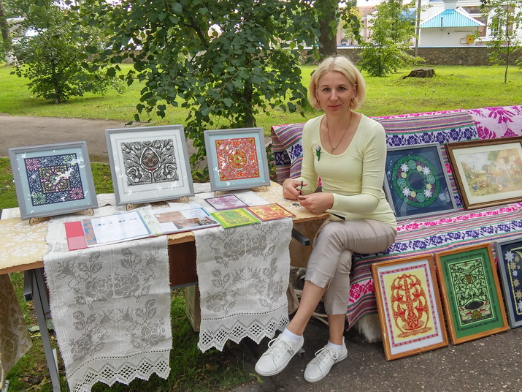

Мастер Глубокского Дома ремёсел Юля Орехова

Вытинанка ( ”выцінанка“, ”выразанка“, ”выразка“, “выстрыганка“, “выбіванка“) – вид народного декоративно-прикладного искусства, ажурный узор, вырезанный из чёрной, белой или цветной бумаги; а также техника традиционного вырезания из бумаги. Термин распространен на территории Беларуси, Польши, Украины. В белорусской искусствоведческой науке используется с 1980-х годов. О происхождении этого традиционного искусства в нашей стране однозначно сказать можно немного. Силуэтное вырезание, распространившееся в кругах европейской знати с конца ХV века, в наименьшей степени повлияло на народные вырезки. Вытинанка развивалась самостоятельно как один из видов декоративно-прикладного искусства. Об этом свидетельствуют общие для всех других видов народного творчества образы и мотивы, которые закрепились и в вытинанке.
Чтобы описать историю возникновения и развития белорусской народной вырезки необходимо проследить историю развития бумажного производства и историю ажурного вырезания из более древних материалов (кожи, войлока, ткани). Своеобразным прототипом народных вырезок, по мнению украинского исследователя М. Станкевича, стали кустодии – бумажные (ранее кожаные и металлические) накладки с ажурными вырезанными краями под канцелярские печати, распространенные в середине ХVIII века.
Возникновение и распространение вытинанки в белорусской деревне связано с развитием промышленного производства бумаги и переходом от ”курных“ крестьянских домов к печному отоплению. Самая древняя бумага, которая известна на территории Беларуси, датируется ХIV веком – это письма Витовта Великого. Первое предприятие по производству бумаги (паперня) появилось в ХVI веке в Вильно, тогдашней столице Великого княжества. В ХVII – ХVIII веках паперни были почти в каждом большом городе государства. В конце ХIХ – начале ХХ века вплоть до событий 1917 года бумажная промышленность Северо-Западного края была одной из самых динамично развивающихся отраслей местной экономики. Бумажные фабрики Беларуси в этот период достаточно успешно конкурировали с аналогичными производствами в России, Украине, Польше и даже Финляндии. И не только практически полностью закрывали потребность внутреннего рынка, но и продавали значительные объемы продукции в другие регионы Российской империи.
Вытинанка получает широкое распространение в оформлении крестьянского интерьера с середины ХIХ века. Наибольший ее расцвет приходится на конец ХIХ – начало ХХ века, определенный всплеск популярности наблюдался в послевоенные 1940 - 50-е годы. Часто как бумажные, так и тканевые вырезки окрашивались цветными красителями по краям прорезанных отверстий. Интересно, что каждый фрагмент узора имел своё название: ”сухарыкі“, ”лялечкі“, ”зоркі“ и т.д. Распространены были и вырезки, имитирующие узоры гардинных тканей. Для их изготовления пользовались как ножницами, так и ножами, резцами. Изделия, выполненные при помощи резца или ножа, являются технологической разновидностью вытинанки и часто в народе носят название ”выбіванка“.
Основные черты народной вырезки - симметрия и декоративность образов (непременно высокая степень стилизации, склонность к геометризации прорезей и т.п.). В белорусской вытинанке применяются осевой (зеркальный), радиальный и раппортный виды симметрии, а также сочетание нескольких ее видов. Ассортимент ажурных изделий из бумаги составляют оконные занавески (”фiранкі“,”кветкi“), кружева (”карункi“) для украшения полок, потолочных балок, рамок с фотографиями, икон, дверных косяков; салфетки (”сурвэткi“, ”рагавiчкi“, ”вугольнiкi“) и др. По установившемуся обычаю вытинанками украшали интерьер жилища к наиболее важным праздникам – Рождество и Пасха. На Западе Беларуси черными или полихромными вытинанками украшали побеленные стены жилищ. Наряду с изделиями утилитарного характера встречались самостоятельные сюжетные композиции для декорирования стен жилья, потолочных балок, дверных косяков и окон. Среди сюжетов наиболее популярны ”Дрэва жыцця“, композиции с букетами и вазонами ”Жаночая доля“, вероятно встречались и фигуративные композиции с сюжетами изобразительного характера.
Поскольку бумага была дешевым и доступным материалом, изделиями из нее не дорожили. По прошествии определенного времени старые вытинанки выбрасывали или сжигали. Постепенно вытинанка вытесняется из крестьянского интерьера текстильными изделиями. В 1970 - 80-е годы произошло возвращение традиционного искусства вытинанки в культуру нашей страны.

Технология оплетения берестой гончарной посуды,
с приданием категории ”Б“

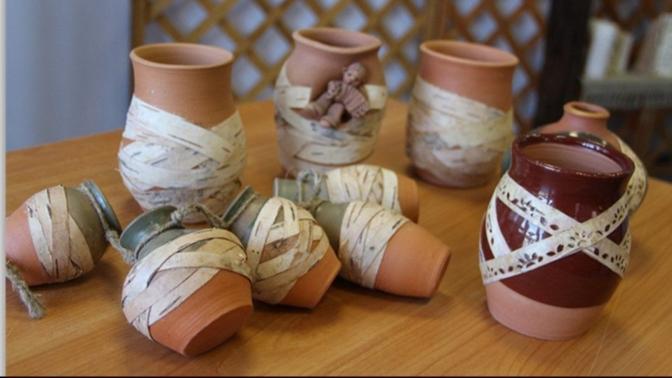
Среди разнообразных керамических изделий, хранящихся в многочисленных коллекциях музеев Беларуси, своим красочным декором выделяется посуда, обёрнутая берестяными лентами. Бересту начали использовать как материал для ремонта разбитой или треснувшей керамической посуды ещё в эпоху неолита, когда на наших землях только появилась керамика. Кору прикладывали с двух сторон к месту повреждения и закрепляли верёвкой, которую продевали через заранее просверленные в черепке отверстия. После этого сосуд можно было использовать дальше, но только для хранения сухих веществ. Со временем менялись как технология изготовления керамики, так и способы её ремонта. Повреждённую посуду стали скреплять переплетением тонких берестяных лент, что избавляло от необходимости сверлить отверстия для шнурков. Точных данных о том, когда такой способ ремонта появился на территории Беларуси, нет. Известно, что обёрнутая берестяными лентами керамика, была найдена ещё во время археологических раскопок. В конце XIX века в некоторых письменных источниках упоминается об оплетении на белорусских землях керамики берестой. Некоторые сведения об этой традиции в Витебской области приводит Н.Я. Никифоровский. По его сведениям, оплетение делалось для прочности не только на повреждённой, но и целой глиняной посуде, после чего она и получала название –”берестень“. По мнению Е.Н. Сахуты традиция оплетения гончарных изделий берестой в конце 19 - первой половине 20 века существовала на определённой территории, включающей западную часть Поозерья и земли соседней Литвы. Однако можно утверждать, что керамика с берестяной оплёткой имела распространение, пусть и не столь массовое, но на гораздо большей территории. Слово ”берестень“ в значении керамического сосуда, обёрнутого берестой, употреблялось также в центральных и восточных районах Поозерья.
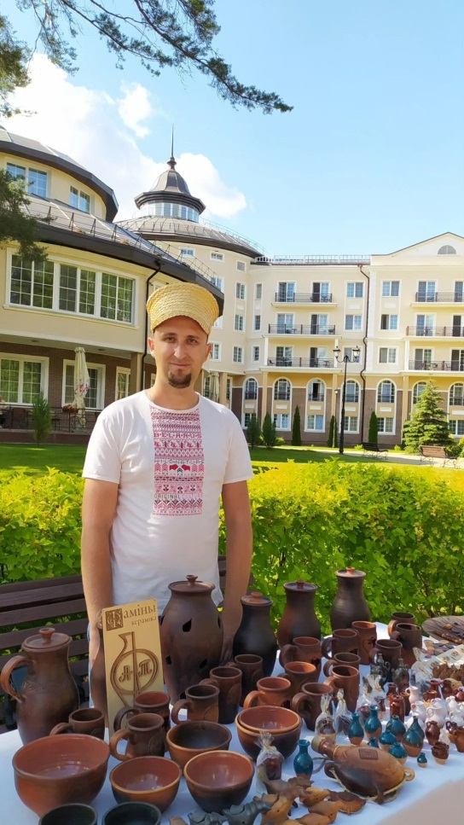
Технология оплетения керамики берестяными лентами следующая. Бересту заготавливали весной в благоприятную погоду, когда она не слишком сухая и не слишком влажная, и легко отделяется от дерева. Кору разрезали по спирали и снимали с дерева в виде полосок, которые затем сушили. Когда возникала необходимость, сушёную бересту распаривали в воде вместе с рыбьей чешуёй, что временно делало её более эластичной, а затем чистили и разрезали на нужный сосуд. Необходимого размера ленты сначала прикреплялись к керамике клеем из натуральных смол, а затем переплетались, обычно в виде диагональной сети. Керамика, оплетённая берестой, характеризовалась массивными, толстостенными, слабопрофилированными формами. Эти особенности Е.Н.Сахута связывает с влиянием развитых гончарных центров Поозерья на керамику, изготовленную в технике кольцевого налепа. Следует отметить, что среди развитых гончарных центров Западного Поозерья, Дисна была одним из крупнейших. Можно предположить, что большая часть плетёной посуды Витебщины была создана именно здесь, а традиция оплетения керамической посуды берестой в наших краях имеет давние исторические корни. А значит, эти предметы отражают давнюю региональную традицию, имеющую не только утилитарное значение, но и большую художественную ценность.
Сегодня древние традиции технологии оплетения возрождают мастера семи районов области: Браславского, Городоцкого, Глубокского, Лепельского, Миорского, Сенненского и Шаркавщинского. Носителем и исследователем этой технологии в нашем регионе является гончар Артём Фомин.

